Załącznik nr 1 do Zapytania ofertowego
Załącznik nr 1 do Umowy nr CeZ/…/2022

Opis Przedmiotu Zamówienia

- Przedmiotem zamówienia jest wykonanie i dostawa do siedziby Zamawiającego 100 szt. zadrukowanych pakietów powitalnych dla nowych pracowników Zamawiającego oraz 50 szt. zadrukowanych pudełek tekturowych.
- Warunki realizacji i odbioru przedmiotu zamówienia:
  - Umowa zostanie wykonana w terminie maksymalnie 30 dni roboczych od dnia zawarcia umowy.
  - Wykonawca dostarczy przedmiot zamówienia na własny koszt do siedziby Zamawiającego
na adres: Centrum e-Zdrowia (ul. Stanisława Dubois 5A, 00-184 Warszawa) w dni robocze
od poniedziałku do piątku (z wyłączeniem dni ustawowo wolnych od pracy oraz dni wolnych
od pracy u Zamawiającego) w godzinach 9:00-17:00, po wcześniejszym telefonicznym potwierdzeniu terminu dostawy przez Zamawiającego. Wykonawca złoży dostarczony przedmiot zamówienia w miejscu wskazanym przez Zamawiającego.
  - Zapakowanie pakietów powitalnych. Materiały wchodzące w skład pakietu powitalnego wymienione w pkt. 6.1 – 6.6 OPZ oraz koszulki polo, o których mowa w pkt. 6.7 OPZ, Wykonawca dostarczy do Zamawiającego zapakowane w pudełko tekturowe opisane w pkt. 6.7 OPZ. Puste przestrzenie będą wypełnione materiałami eko (np. trociny).
  - Wykonawca powinien posiadać oprogramowanie graficzne umożliwiające odczyt i zapis formatów kompatybilnych z pakietem Adobe CS4 lub nowszym.
  - Wykonawca zapewni grafika w celu przygotowania projektów graficznych nadruków określonych w punkcie OPZ od 3.1.1 do 3.1.6 OPZ.
  - Wykonawca zapewni copywritera oraz korektora w celu przygotowania, weryfikacji oraz korekty projektów tekstów nadruków określonych w punkcie OPZ od 3.1.3 do 3.1.6 OPZ.
  - Wykonawca udzieli Zamawiającemu 12-miesięcznej gwarancji jakości na przedmiot zamówienia, licząc od dnia jego odbioru przez Zamawiającego, potwierdzonego podpisaniem Protokołu odbioru.
- Przedmiot zamówienia będzie realizowany zgodnie z następującym harmonogramem:
ETAP I:
  - Wykonawca przedstawi Zamawiającemu projekty graficzne zgodnie z poniższym harmonogramem:
    - nadruków logo Zamawiającego na materiałach, wchodzących w skład pakietów powitalnych, które wymieniono w pkt. 6.3 i 6.5, w ciągu 3 dni roboczych od dnia zawarcia umowy. Logo wraz z Księgą Znaku Zamawiającego zostanie przesłane na adres e-mailowy wskazany przez Wykonawcę w terminie do 2 dni roboczych od dnia podpisania umowy;
    - nadruków (materiały graficzne, logotyp Zamawiającego, ewentualnie tekstowe) na skarpetkach unisex, wchodzących w skład pakietów powitalnych, które wymieniono w pkt. 6.4, w ciągu 5 dni roboczych od dnia przekazania przez Zamawiającego materiałów graficznych, tekstowych oraz Księgi Znaku Zamawiającego, co nastąpi nie później niż w ciągu 2 dni roboczych od dnia zawarcia umowy;
    - nadruków (materiały graficzne i tekstowe) w 1 kolorze na tekturowych pudełkach typu kraft eko, w które będą zapakowane pakiety promocyjne, od zewnątrz na pokrywce pudełka, od wewnątrz na pokrywce pudełka oraz od wewnątrz na dnie pudełka w ciągu 5 dni roboczych od dnia przekazania przez Zamawiającego materiałów graficznych i tekstowych, co nastąpi nie później niż w ciągu 2 dni roboczych od dnia zawarcia umowy;
    - nadruków dwustronnych 4/4 full kolor kartki powitalnej w formacie DL poziom (99x210 mm) w ciągu 5 dni roboczych od dnia przekazania przez Zamawiającego materiałów graficznych i tekstowych, co nastąpi nie później niż w ciągu 2 dni roboczych od dnia zawarcia umowy;
    - nadruków jednostronnych 4/0 full kolor checklisty w formacie A4 na podstawie przekazanych przez Zamawiającego materiałów tekstowych i graficznych w ciągu 5 dni roboczych od dnia przekazania przez Zamawiającego materiałów graficznych i tekstowych, co nastąpi nie później niż w ciągu 2 dni roboczych od dnia zawarcia umowy;
    - nadruków (materiały graficzne i tekstowe) w 1 kolorze od zewnątrz na pokrywce pudełek tekturowych typu kraft eko w ciągu 2 dni roboczych od dnia przekazania przez Zamawiającego materiałów graficznych i tekstowych, co nastąpi nie później niż w ciągu 2 dni roboczych od dnia zawarcia umowy.
  - Zamawiający dokona akceptacji projektów graficznych, o których mowa w punkcie powyżej, lub zgłosi do nich uwagi w terminie do 2 dni roboczych drogą elektroniczną. Uwagi Zamawiającego Wykonawca będzie zobowiązany uwzględnić w terminie do 2 dni roboczych od dnia ich otrzymania.
  - Po akceptacji projektów graficznych, o których mowa w pkt. 3.1.1 – 3.1.6 przez Zamawiającego, Wykonawca dostarczy Zamawiającemu próbne nadruki na wybranych materiałach, wchodzących
w skład Pakietów powitalnych, w tym skarpetek unisex, oraz pudełkach tekturowych, zgodne z zaakceptowanymi przez Zamawiającego projektami graficznymi po jednym z każdego rodzaju, do
4 dni roboczych od dnia ostatecznej akceptacji projektów graficznych przez Zamawiającego.
  - Zamawiający dokona akceptacji nadruków, o których mowa w punkcie powyżej, lub zgłosi do nich uwagi w terminie do 2 dni roboczych od dnia ich otrzymania drogą elektroniczną.
  - Wykonawca dokona wskazanych przez Zamawiającego zmian lub poprawek oraz przekaże Zamawiającemu poprawione projekty graficzne w postaci elektronicznej w terminie do 2 dni roboczych od dnia ich otrzymania.
  - Zamawiający dokona akceptacji drogą elektroniczną poprawionych próbnych wydruków, o których mowa w pkt. 3.3, w terminie 1 dnia roboczego od dnia ich otrzymania, pod warunkiem uwzględnienia przez Wykonawcę wszystkich uwag i zastrzeżeń zgłoszonych przez Zamawiającego.
  - Akceptacja przez Zamawiającego wszystkich projektów graficznych, o których mowa w pkt. 3.1.1
– 3.1.6 oraz próbnych nadruków, o czym mowa w pkt. 3.3, będzie stanowiła podstawę do realizacji etapu 2 i wykonania przez Wykonawcę przedmiotu zamówienia zgodnie z OPZ. Wykonanie przedmiotu zamówienia z pominięciem uprzedniej akceptacji Zamawiającego następuje na koszt i ryzyko Wykonawcy.
  - Zgłoszenie ewentualnych uwag do projektów graficznych, próbnych nadruków oraz akceptacja projektów graficznych będą realizowane przez Zamawiającego drogą elektroniczną.
ETAP II
  - Dostarczenie przez Wykonawcę gotowych pakietów powitalnych oraz pudełek tekturowych nastąpi na koszt i ryzyko Wykonawcy w nieprzekraczalnym terminie do 30 dni roboczych od dnia podpisania umowy.
  - Odbiór przedmiotu zamówienia nastąpi na podstawie podpisanego przez Strony Protokołu odbioru w formie pisemnej lub elektronicznej opatrzonej kwalifikowanymi podpisami elektronicznymi przedstawicieli Zamawiającego i Wykonawcy.
- Wymagania Zamawiającego dotyczące przedmiotu zamówienia:
  - Pakiety powitalne oraz pudełka tekturowe muszą być nowe, pełnowartościowe, bez wad, wykonane z dochowaniem należytej staranności.
  - Zadrukowane materiały muszą spełniać łącznie następujące kryteria: funkcjonalność, tj. przedmiot zamówienia spełnia swoje przeznaczenie.
4.2.1. Trwałość, tj. poszczególne elementy przedmiotu zamówienia nie ulegają trwałym zniekształceniom, w szczególności podczas ściskania nie kruszą się, nie zmieniają kształtu, nadruki nie ścierają się, nie rozmazują.
4.2.2. Estetyka i bezpieczeństwo, w szczególności:
- nie występują zarysowania, przebarwienia, pęknięcia,
- poszczególne elementy przedmiotu zamówienia są dobrze do siebie dopasowane, zamocowane oraz sklejone,
- graficzne elementy nie są starte, nie są rozmazane, popękane ani nie zmieniają kolorów podczas pocierania ręką,
- krawędzie są prawidłowo wykończone i nie niosą niebezpieczeństwa skaleczeń.
  - Dostarczone przez Wykonawcę pakiety powitalne oraz pudełka tekturowe będą spełniały wymagania Zamawiającego, jeśli będą zgodne ze specyfikacją określoną w OPZ.
  - Zamawiający nie dopuszcza zmian w kolorystyce i innych parametrach określonych
w OPZ.
- Wymagania dotyczące zasad współpracy z Zamawiającym
  - Przy realizacji przedmiotu zamówienia Wykonawca będzie na bieżąco współpracował
z Zamawiającym i niezwłocznie informował Zamawiającego o wszelkich okolicznościach mogących mieć wpływ na prawidłowość lub terminowość realizacji przedmiotu zamówienia.
  - Wykonawca i Zamawiający wyznaczą osoby do współpracy i koordynacji realizacji przedmiotu zamówienia oraz osoby zastępujące, w przypadku ich nieobecności.

- Zestawienie jakościowo-techniczne przedmiotu zamówienia:
Lp. | Materiał | Liczba sztuk | Specyfikacja | Zdjęcie poglądowe, ostateczny wygląd gadżetów do akceptacji Zamawiającego
Zestawienie jakościowo-techniczne pakietów powitalnych
6.1 | Karta powitalna | 100 | - Pocztówka z nadrukiem z papieru ekologicznego kreda 250 g – 350 g  - wymiary: DL poziom (99x210 mm)  - nadruk 4/4 full kolor  - folia soft touch 1/0 + lakier UV wybiórczy 1/0  Nadruk zgodny z zaakceptowanych przez Zamawiającego projektem graficznym.
6.2 | Checklista | 100 | - format A4  - nadruk: 1/0 kolor  - papier ekologiczny 150 - 250 g kreda mat  Nadruk zgodny z zaakceptowanych przez Zamawiającego projektem graficznym. | 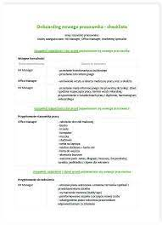
6.3 | Butelka do monitorowania poziomu nawodnienia do wody z trwałego, bezpiecznego dla zdrowia i środowiska materiału ( preferowane materiały ekologiczne), ewentualnie z wbudowanym filtrem | 100 | - materiał: stal, szkło,  - pojemność: 500 ml – 650 ml  - wymiary butelki muszą być dostosowane do wymiarów pudełka, o którym mowa wyżej, tzn., że wysokość całkowita nie może przekraczać 30 cm, a średnica 9 cm  - kolor do wyboru przez Zamawiającego  - funkcja możliwości monitorowania poziomu nawodnienia/spożycia wody (miarka, elektroniczny etc.)  Nadruk lub grawer w zależności od specyfikacji materiału zgodny z zaakceptowanych przez Zamawiającego projektem graficznym. | 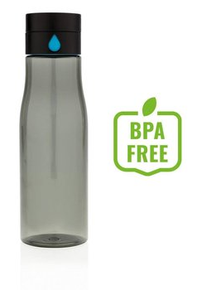  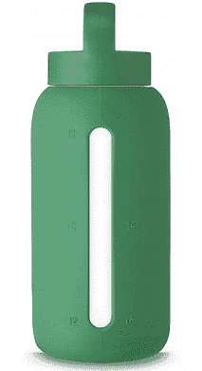  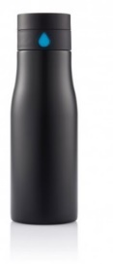  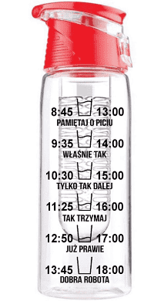
6.4 | Skarpeta klasyczna unisex z indywidualnym nadrukiem | 100 | - materiał: bawełna, bawełna z dodatkami,  - nadruk oraz projekt do wyboru i akceptacji przez Zamawiającego,  - projekt dopasowany do technologii druku skarpet,  - wymiary:  36-38 – 30 szt.  39-41 – 30 szt.  42-46 – 80 szt.  Nadruk zgodny z zaakceptowanych przez Zamawiającego projektem graficznym. | 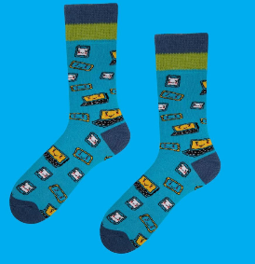
6.5 | Zwijany kabel do ładowania USB | 100 | Materiał: preferowana ekologiczna obudowa, jak bambus, korek etc.; dopuszcza się też inne materiały, odporne na uszkodzenia  Złącza: micro USB, USB-C i Lightning  Dodatkowe akcesoria: kabel do ładowania do długości ok. 1 m  Kolor: naturalny, biały (obudowa z materiałów ekologicznych) lub do wyboru przez Zamawiającego (inne materiały)  Nadruk lub grawer w zależności od specyfikacji materiału zgodny z zaakceptowanych przez Zamawiającego projektem graficznym. | 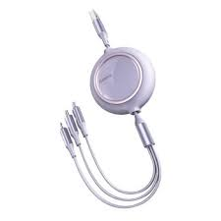  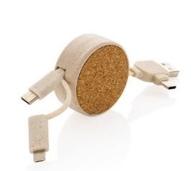
6.6 | Radek Kotarski, „Włam się do mózgu” | 100 | Okładka: twarda  Format: dostosowany do wielkości pudełka tekturowego z pkt. 3 tabeli.
6.7 | Pudełko tekturowe do zapakowania materiałów wchodzących w skład pakietu powitalnego | 100 | - wymiary dostosowane do zawartości, tj. wymiary zew. około (przy założeniu, że koszulka polo wchodząca w skład pakietu powitalnego zostanie złożona na 3): 35 cm x 26 cm x 14,5 cm (+/- 2-3 cm)  - wymiary dostosowane do zawartości, tj. wymiary wew. około (przy założeniu, że koszulka polo wchodząca w skład pakietu powitalnego zostanie złożona na 3): 33, 7 cm x 25,5 cm x 14 cm (+/- 2-3 cm)  - tekstura kraft eko  - nadruk w 1 kolorze (wieko zewnętrzne, góra wewnętrzna, dół wewnętrzny)  - wypełnienia pustych przestrzeni materiałami eko (np. trociny)  - Kolor tektury pudełka – do wyboru Zamawiającego  Nadruk zgodny z zaakceptowanych przez Zamawiającego projektem graficznym.  Koszulka polo, o której mowa powyżej, zostanie dostarczona przez Zamawiającego. Wykonawca jest zobowiązany tak ułożyć przedmioty w pudełku, by nie przemieszczały się w trakcie transportu oraz, by pozostawić przestrzeń na umieszczenie koszulki polo.
Zestawienie jakościowo-techniczne pudełek tekturowych
6.8 | Pudełko tekturowe | 50 | - wymiary zewnętrzne zbliżone: 20,7 x 15,6 x 9,1 cm  - wymiary wewnętrzne zbliżone: 19,6 x 15,1 cm x 8,6 cm  - tekstura kraft eko  - nadruk w 1 kolorze (wieko zewnętrzne)  - zapewnienie wypełnienia materiałami eko (np. trociny)  - kolor pudełka do wyboru Zamawiającego  Nadruk zgodny z zaakceptowanych przez Zamawiającego projektem graficznym.

